Kapacitásbővítés a München és Debrecen közötti Lufthansa járatokon
A BMW Group debreceni gyára és a Lufthansa együttműködése révén kapacitás bővítés valósult meg a Lufthansa pénteken és hétfőn, Debrecen és München között közlekedő járatain. Az útvonalon a légitársaság legnagyobb rövid- és középtávú vonalakon szolgálatot teljesítő repülőgépe, az Airbus A321neo közlekedik. A 215 üléssel felszerelt repülőgép fogadásához több infrastrukturális fejlesztést is eszközöltek a debreceni repülőtéren, melyek hozzájárulnak a régió gazdasági versenyképességének növekedéséhez.
Április elsejétől a debreceni repülőtéren megvalósult az egyik legszélesebb egyfolyosós kabinnal rendelkező, 215 üléssel felszerelt Airbus A321neo repülőgép fogadása.
A BMW vállalatcsoport legújabb termelőüzemében 2025-ben kezdődik meg a cég történetében mérföldkőnek számító, tisztán elektromos meghajtású Neue Klasse modellgeneráció gyártása. A termelés elindulásának közeledtével a BMW Group munkatársai Debrecen és a bajor főváros között rendszeresen utaznak: elsősorban üzleti célú látogatásokon, illetve képzéseken vesznek részt annak érdekében, hogy a forradalmi Neue Klasse modellgeneráció gyártása a lehető leggördülékenyebben kezdődhessen meg, így a vállalat számára is öröm a Lufthansa járat kapacitás bővítése emelte ki Liv Eske Herrström Pénzügyi, és ügyvezető igazgató.
„A most megkötött hosszú távú megállapodással annak lehetőségét is megteremtjük, hogy a BMW innovátorai és mérnökei az e-mobilitás két kulcsfontosságú európai helyszínén hatékonyabban dolgozhassanak” – mondta el Johannes Walter, a Lufthansa Group Airlines hazai piacokért és globális B2B szolgáltatásokért felelős alelnöke. „Büszkék vagyunk arra, hogy a BMW a már meglévő 90 perces menetrend szerinti járatunkat választotta, ahogy arra is, hogy további kapacitásokat tudtunk felajánlani a járaton. Ez a konstrukció minden fél számára hatékonyabb és eredményesebb. A debreceni útvonalon elérhetővé vált kapacitásnövekedés Kelet-Magyarország számára fontos fejlemény: a világszerte desztinációkat biztosító légitársaságunk további üzleti fejlődési lehetőségeket teremt" – tette hozzá.
Papp László, Debrecen Megyei Jogú város polgármestere hozzátette, hogy a debreceni repülőtér a korábbiaknál nagyobb kapacitású repülőgépek fogadására számos infrastrukturális fejlesztéssel vált alkalmassá, amelyek a jövőben is folytatódnak majd.
A megnövelt kapacitású, hétfőn és pénteken közlekedő Debrecen-München, illetve München-Debrecen menetrendszerinti járat minden utas számára elérhető.
A Lufthansa – mely 2016 óta repül Debrecen és München között – heti további két járatot is fenntart a vármegye-székhely és a bajor főváros között.
Sajtókapcsolat:
- Jenei Réka
- BMW Magyarország
- +36 52 333 800
- reka.jenei@bmw.hu
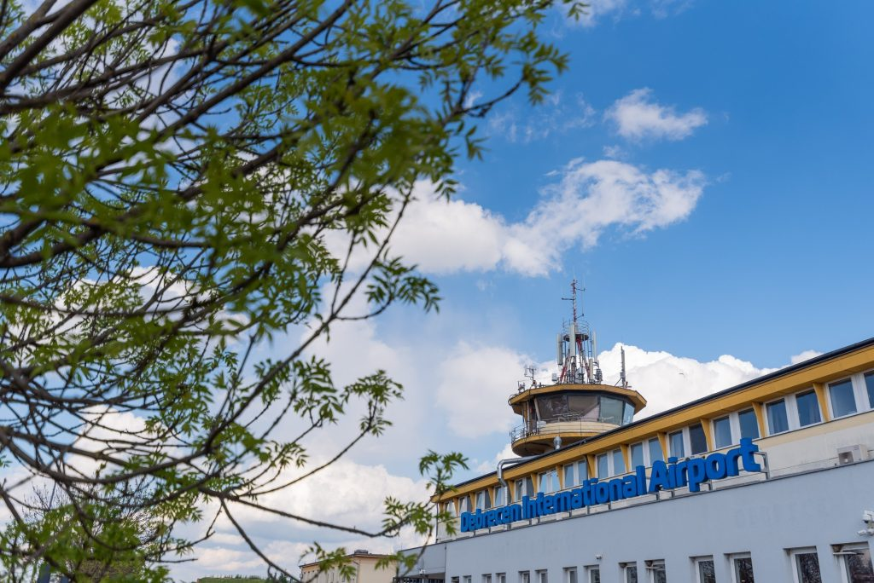 | © BMW Group
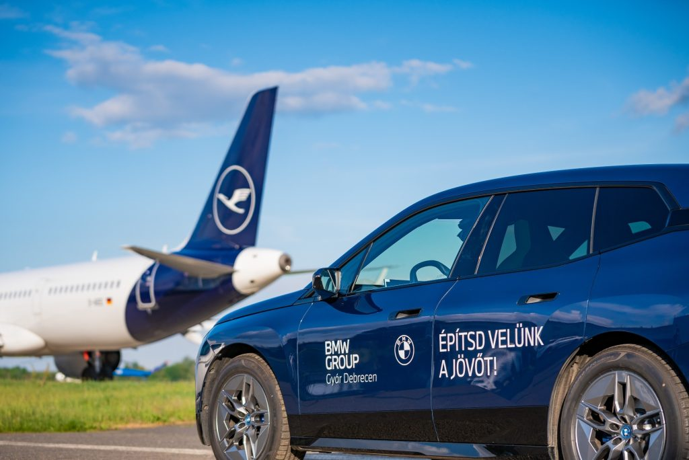 | © BMW Group
Eredeti tartalom: BMW Magyarország
Továbbította: Helló Sajtó! Üzleti Sajtószolgálat
Ez a sajtóközlemény a következő linken érhető el:

